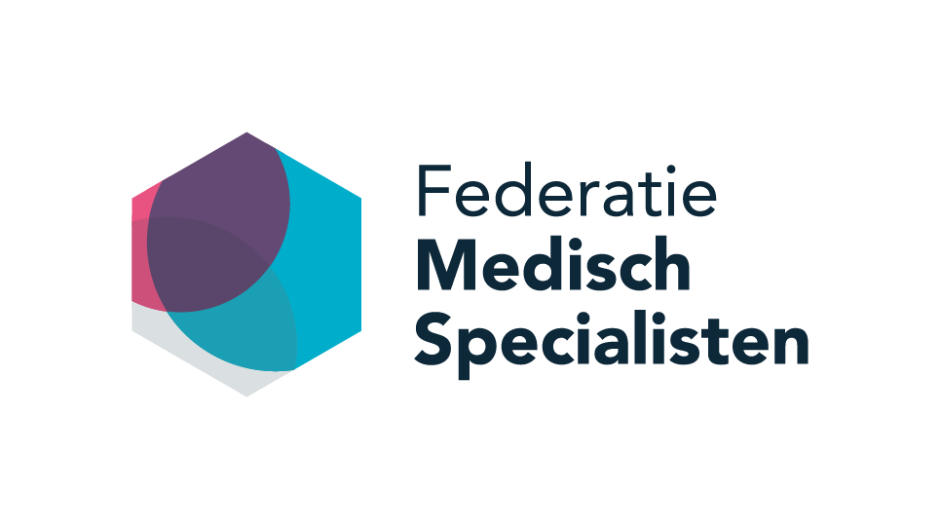

Programma Platform Innovatie
Maandag 18 november 2019 16.00-20.00 uur
Anatomiegebouw Utrecht

16.00 uur: Opening door Peter Paul van Benthem, voorzitter raad Wetenschap & Innovatie

16.10-18.00 uur: Plenaire presentaties en debat
Hoe verandert 3D-technologie het werk van de medisch specialist?
De ontwikkelingen in de 3D-technologie volgen elkaar snel op en hebben grote impact op uw werk. Wat zijn de mogelijkheden en waar liggen de beperkingen? Welke regelgeving is van toepassing en hoe kun je 3D-toepassingen op de werkvloer implementeren? Inspirerende sprekers geven hun visie hierop.
Thomas Maal - hoogleraar 3D-technologie in de Gezondheidszorg en coördinator Radboudumc 3D Lab

Lars Brouwers – aios chirurgie Elizabeth Tweesteden Ziekenhuis, (mede) oprichter van het 3D-lab in het ETZ, traumachirurgische 3D-lab in het Radboudumc en het 3D-lab in het Masanga ziekenhuis in Sierra Leone

Moyo Kruyt, orthopedisch chirurg, en Koen Willemsen, 3D-specialist en arts-onderzoeker bij het UMCU

18.00-18.30 uur: Buffet

18.30-19.45 uur: Pitches en discussie

- Ferrie Harberts, revalidatiearts basalt revalidatie:
Innovatie in de revalidatiezorg
    - Eduard Holman, cardioloog LUMC:
Bijbrengen expertise a.i. in echocardiografie aan andere zorgverleners
    - Xander Zuidema, anesthesioloog Diakonessenhuis Utrecht: Thuismedicatie voor oncologische patiënten bij complexe pijnbehandeling
20.00 uur: Afsluiting door Peter Paul van Benthem

